В Марушкинском проведут собрание киноклуба «Для самых маленьких»
09.02.2017

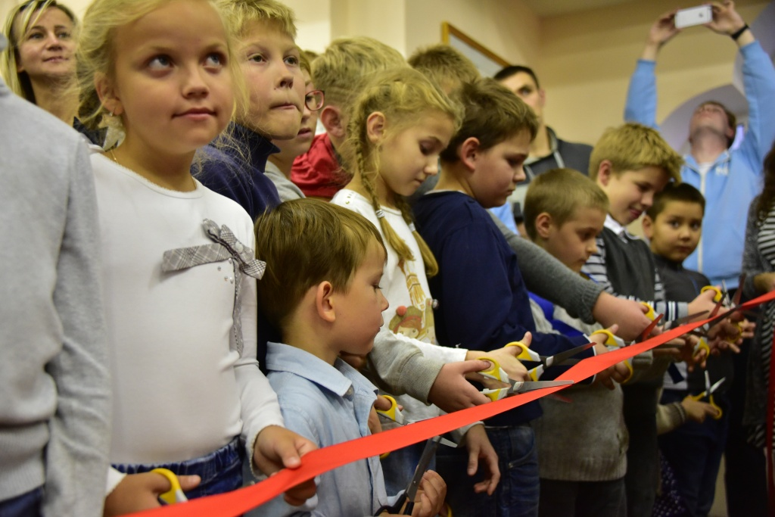

В Марушкинском проведут собрание киноклуба «Для самых маленьких». Фото: архив
«Киноклуб для самых маленьких» приглашает юных жителей Троицкого и Новомосковского административных округов посетить структурное подразделение №3 «Крекшино» Культурного центра «Внуково», где пройдет очередная встреча. Всех желающих ждут 14 февраля.
– Для нашего нового собрания мы приготовили классические зимние мультфильмы из тех, что смотрели в том же возрасте мамы и папы наших посетителей. В подборку вошли «Мороз Иванович», «Серая шейка», «Зимняя сказка» и «Варежка». Мы надеемся, что эти мультфильмы помогут скрасить холодные зимние дни, –рассказали в клубе-филиале.
В «Крекшино» добавили, что после завершения сеанса гости смогут обсудить увиденные мультфильмы и поделиться своими впечатлениями с другими участниками.
Начнется показ в 17:00 по адресу: поселок совхоза Крекшино.

Адрес страницы: http://tinao.mos.ru/presscenter/news/detail/4909024.html
Префектура Троицкого и Новомосковского административных округов города Москвы

